МИНИСТЕРСТВО НАУКИ И ВЫСШЕГО ОБРАЗОВАНИЯ РОССИЙСКОЙ ФЕДЕРАЦИИ
НАБЕРЕЖНОЧЕЛНИНСКИЙ ИНСТИТУТ (ФИЛИАЛ) ФЕДЕРАЛЬНОГО ГОСУДАРСТВЕННОГО АВТОНОМНОГО ОБРАЗОВАТЕЛЬНОГО УЧРЕЖДЕНИЯ
ВЫСШЕГО ОБРАЗОВАНИЯ
«КАЗАНСКИЙ (ПРИВОЛЖСКИЙ) ФЕДЕРАЛЬНЫЙ УНИВЕРСИТЕТ»
ИНЖЕНЕРНО-ЭКОНОМИЧЕСКИЙ КОЛЛЕДЖ

Специальность: 09.02.07 «Информационные системы и программирования»

Лабораторная работа №6

по дисциплине “Разработка программных модулей”
на тему “Функции, процедуры и модульное программирование”

Выполнил
студент группы № 7241457
Бороздюхин Е.A.

Проверил
преподаватель
Фатихов А.Ф.

________________
Зачтено/не зачтено

Дата сдачи отчета: «___» ___________2026г.

Набережные Челны – 2026г.

Вариант 3

Цель: декомпозиция задач, создание функций, передача параметров, области видимости.

Код программы
3. Простые числа: IsPrime, NextPrime, PrimeRange через меню
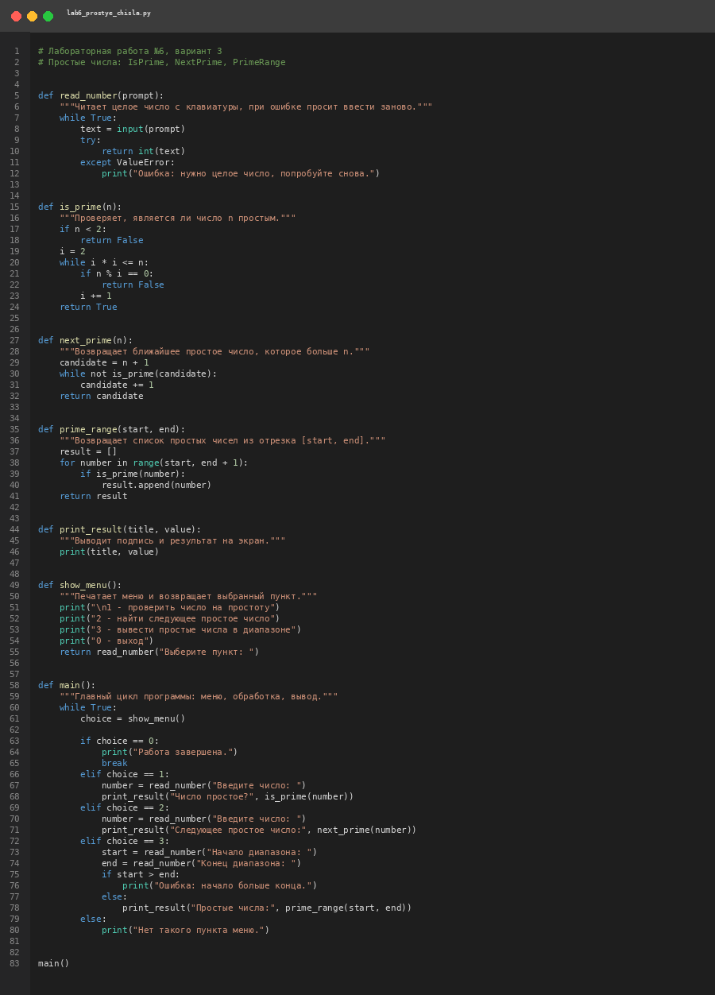
Рисунок 1 – код из Visual Studio Code
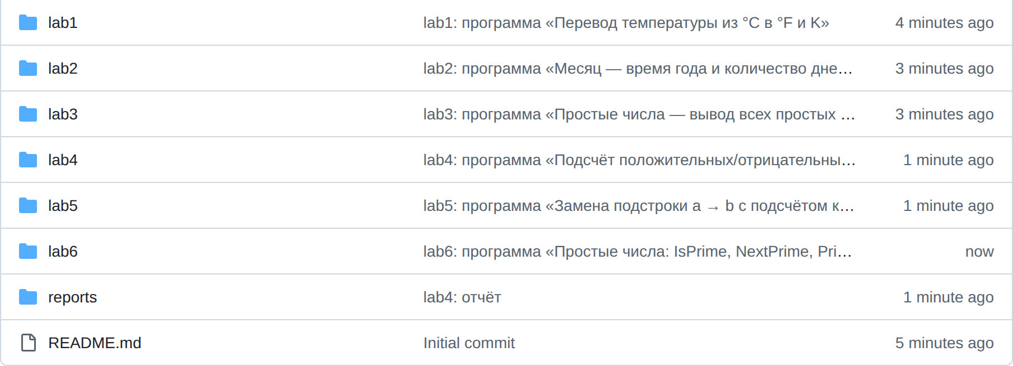
Рисунок 2 – структура файлов в GitHub
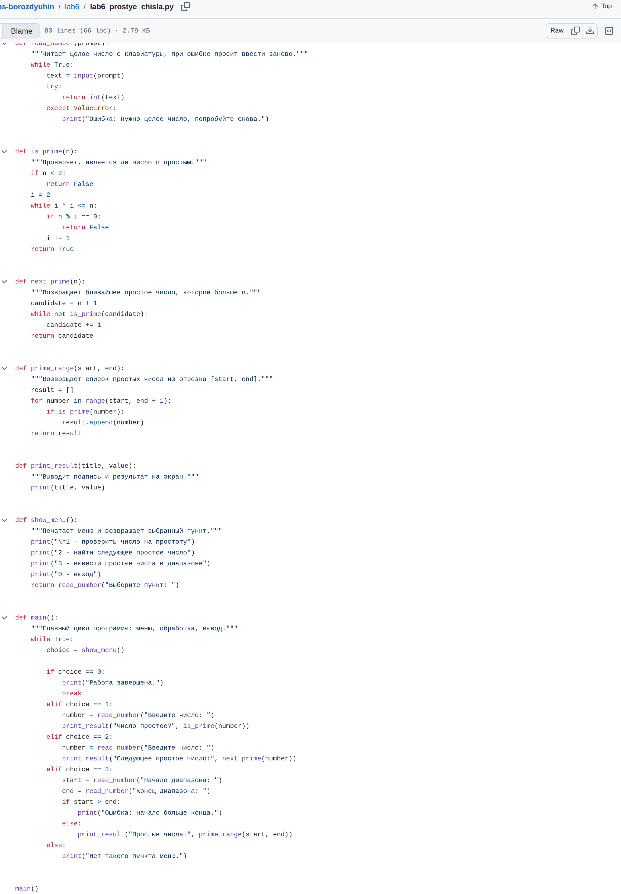
Рисунок 3 – код в репозитории GitHub

Объяснение кода:
def read_number(prompt):
"""Читает целое число с клавиатуры, при ошибке просит ввести заново."""
read_number — единственное место, где читается ввод: и пункт меню, и сами числа идут через неё, поэтому проверка на целое число написана один раз, а не в каждой ветке main().
while True:
text = input(prompt)
try:
return int(text)
except ValueError:
print("Ошибка: нужно целое число, попробуйте снова.")
Цикл while True повторяет запрос, пока int(text) не сработает: except ValueError ловит буквы и пустую строку и печатает сообщение вместо падения программы, а return сразу отдаёт готовое число.
def is_prime(n):
"""Проверяет, является ли число n простым."""
if n < 2:
return False
Проверка n < 2 стоит первой, потому что 0, 1 и отрицательные числа не простые: без неё цикл ниже не выполнился бы ни разу и функция вернула бы True.
i = 2
while i * i <= n:
if n % i == 0:
return False
i += 1
return True
Перебор идёт до i * i <= n, то есть до корня из n: если делитель больше корня, парный ему делитель меньше корня уже проверен, поэтому сложность O(sqrt(n)), а не O(n).
def next_prime(n):
"""Возвращает ближайшее простое число, которое больше n."""
candidate = n + 1
while not is_prime(candidate):
candidate += 1
return candidate
next_prime не дублирует проверку делителей, а переиспользует is_prime: candidate начинается с n + 1 и растёт на единицу, пока не станет простым, поэтому логика простоты живёт в одном месте.
def prime_range(start, end):
"""Возвращает список простых чисел из отрезка [start, end]."""
result = []
for number in range(start, end + 1):
if is_prime(number):
result.append(number)
return result
prime_range только собирает result и возвращает список, ничего не печатая: обработка отделена от вывода, а range(start, end + 1) включает правую границу, потому что range её не берёт.
def print_result(title, value):
"""Выводит подпись и результат на экран."""
print(title, value)
print_result — отдельная функция вывода по требованию задания; она принимает и подпись, и значение, поэтому одинаково годится для bool из is_prime, числа из next_prime и списка из prime_range.
print("\n1 - проверить число на простоту")
print("2 - найти следующее простое число")
print("3 - вывести простые числа в диапазоне")
print("0 - выход")
return read_number("Выберите пункт: ")
show_menu печатает пункты и возвращает результат read_number, а не пишет в переменную модуля: выбранный пункт приходит в main() как choice, глобальных переменных нет.
def main():
"""Главный цикл программы: меню, обработка, вывод."""
while True:
choice = show_menu()
main() — единственная точка входа: while True крутит меню, choice == 0 делает break, остальные ветки вызывают обработку и вывод; повтор сделан циклом, а не глобальным флагом.
if start > end:
print("Ошибка: начало больше конца.")
else:
print_result("Простые числа:", prime_range(start, end))
Проверка if start > end не даёт вызвать prime_range с перевёрнутым отрезком: иначе range(start, end + 1) молча вернул бы пустой список без объяснения причины.

Ссылка на код в GitHub
bafepak180-ui/rpm-labs-borozdyuhin · lab6/lab6_prostye_chisla.py

Вывод

Поставленная цель достигнута. Задача разбита на функции: read_number() и show_menu() отвечают за ввод, is_prime(), next_prime() и prime_range() — за обработку, print_result() — за вывод, main() — за меню. Глобальных переменных нет: все данные передаются через параметры и возвращаются через return, повтор меню реализован циклом while True с break. У каждой функции есть docstring, а ввод защищён try/except ValueError в read_number().

